新 书 推 荐
《我想要的一切》
ALL I WANT

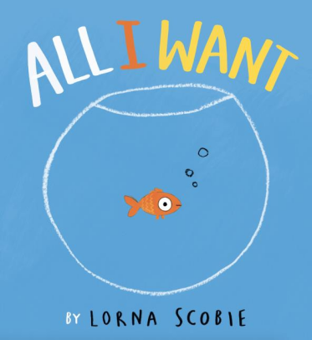
中文书名：《我想要的一切》
英文书名：ALL I WANT
作 者：Lorna Scobie
出 版 社：Scholastic UK
代理公司：Scholastic UK
页 数：32页
出版时间：2027年1月
代理地区：中国大陆、台湾
审读资料：电子稿
类 型：故事绘本
版权相关：全球版权；已授权地区：加拿大、捷克共和国、丹麦、法国、匈牙利、意大利、韩国、波兰、葡萄牙、斯洛文尼亚、西班牙（西班牙语&加泰罗尼亚语）、荷兰、土耳其及美国；电影版权由 Darley Anderson Children’s Book Agency（达利・安德森儿童图书代理公司）代理

一个精彩的累加式故事，完美适合每一个梦想拥有宠物的孩子阅读（大人也一样！）
畅销书《365 天的艺术》（365 Days of Art series）《收集猫咪》（Collecting Cats）和《熊不分享》（Bears Don't Share!）作者新作
以孩子 “累加式许愿” 的视角展开，从 “一只小狗” 到 “小狗、鹦鹉、毛毛虫……”，层层递进的趣味清单，既充满童真奇想，又暗藏幽默反转

核心卖点：

・创作天才 Lorna Scobie 的又一力作，是一本充满欢笑与奇思妙想的绘本

・累加式文本让朗读充满乐趣，互动式翻页设计能让孩子开心阅读数小时

・插画质感精美，呈现了各种你能想到的可爱动物

内容简介：

A laugh-out-loud picture book with a twist!

“All I want is a puppy.
Well actually, all I want is a puppy and a parrot.
I suppose all I want is a puppy, a parrot and a caterpillar . . .”

Dear Zoo meets You Choose in this fabulous cumulative tale perfect for every child (and adult!) who dreams of having a pet

作者简介：

Lorna Scobie is an illustrator and printmaker based in London. She is the creator of the bestselling 365 Days of Art series and is the author/illustrator of a number of beloved picture books including Collecting Cats and Bears Don't Share!.

内页插图：

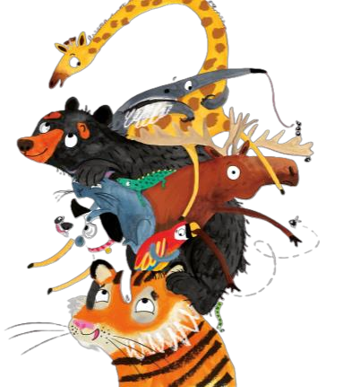

请将反馈信息发至：版权负责人
Email：Rights@nurnberg.com.cn
安德鲁·纳伯格联合国际有限公司北京代表处
北京市海淀区中关村大街甲59号中国人民大学文化大厦1705室, 邮编：100872
电话：010-82504106, 传真：010-82504200
公司网址：http://www.nurnberg.com.cn
书目下载：http://www.nurnberg.com.cn/booklist_zh/list.aspx
书讯浏览：http://www.nurnberg.com.cn/book/book.aspx
视频推荐：http://www.nurnberg.com.cn/video/video.aspx
豆瓣小站：http://site.douban.com/110577/
新浪微博：安德鲁纳伯格公司的微博_微博 (weibo.com)
微信订阅号：安德鲁纳伯格联合国际北京代表处

